03-239 ЗиС-110Б, ЗиЛ-110Б 4х2 4-дверный заднеприводный парадный фаэтон со складным верхом, мест 7, снаряжённый вес 2.575 тн, полный вес 3.1 тн, ЗиС-110 140 лс, 140 км/час, ЗиС г. Москва 1949-58 г.
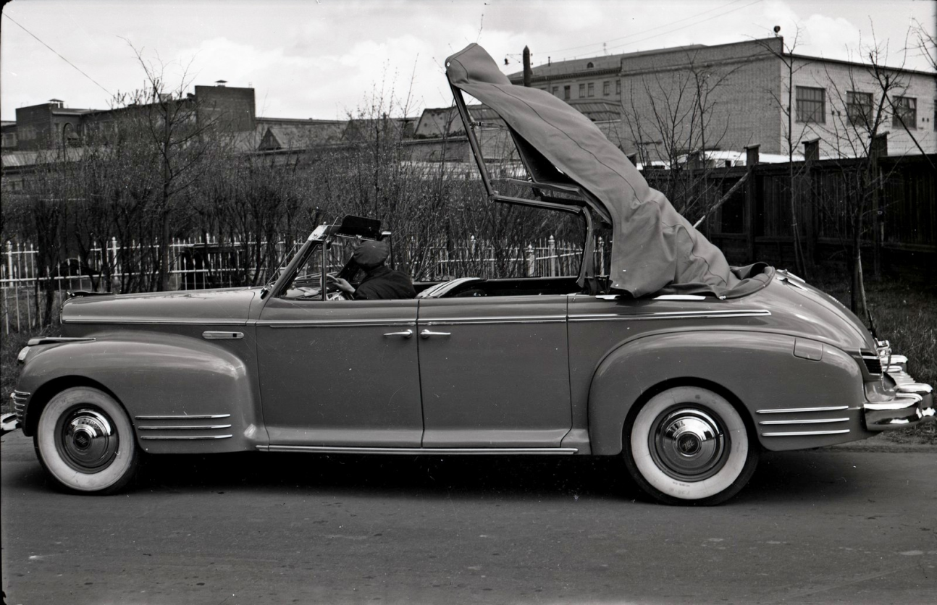

При помощи Николай Форсированный carakoom.com, Евгений Федоров topwar.ru
Первоначально именно фаэтоны, то есть 4-дверные легковые автомобили с открытым верхом, являлись главными действующими лицами торжественных мероприятий на Красной площади. Хотя поначалу никакого отношения к армии они не имели: И. В. Сталин считал, что военные смотры принимать необходимо верхом на коне. Однако на «гражданских» парадах фаэтоны мелькали. Впервые на Красной площади фаэтон появился 1 мая 1940 года на параде физкультурников. Это был величественный и редкий для своего времени ЗиС-102. Второй раз эта машина принимала аналогичный парад 15 августа 1945 года.
Надо сказать, что производство открытых машин (фаэтонов, кабриолетов, родстеров) – это своеобразный высший пилотаж среди автопроизводителей. Мало просто снять крышу с лимузина, надо еще и необходимую жесткость кузова обеспечить. Требуются инженерные вмешательства в конструкцию, серьезно увеличивающие массу машины. ЗиС-102 стал для московских автомобилестроителей пробой пера, которая редко бывает по-настоящему удачной. Однако опыт и наработки по этому фаэтону оказались полезными при работе над машиной следующего поколения.
Первым фаэтоном, принимающим военные парады, стал лаконичный и строгий ЗиС-110Б, открытый вариант лимузина ЗиС-110. Сложно поверить, но разрабатывать легковой автомобиль высшего класса в Москве начали в 1942 году.
В основе его конструкции лежала мощная лонжеронная рама с Х-образной усиливающей крестовиной. Задняя подвеска была зависимой, ведущий неразрезной задний мост покоился на двух продольных полуэллиптических рессорах. Переднюю подвеску ЗиС-110 сделали независимой, рычажной, на двух цилиндрических пружинах, с поперечно качающимися рычагами и продольными реактивными штангами. Впервые были применены стабилизаторы поперечной устойчивости передней и задней подвесок. Плавность хода обеспечивали гидравлические рычажно-поршневые амортизаторы двустороннего действия. Были использованы тормоза с гидравлическим приводом и колодки плавающего типа.
Стояночный тормоз с механическим приводом блокировал задние колеса.
За основу двигателя ЗиС-110 взяли рядный 8-цилиндровый нижнеклапанный паккардовский мотор, конструкция которого была основательно доработана и усовершенствована. В результате отечественный лимузин обзавелся двигателем с рекордными для советских автомобилей тех лет показателями: рабочий объем - 6002 см3, мощность - 140 л.с. Этой мощности хватало, чтобы разогнать машину массой 2,6 т до 100 км/ч за 28 секунд.
Специально для мотора ЗиС-110 было налажено производство бензина с октановым числом «74».
Динамические характеристики силового агрегата позволили оснастить трансмиссию 3-ступенчатой КПП. Впервые в отечественной практике рычаг переключения передач расположили на рулевой колонке. Еще одним новшеством стала гипоидная главная передача. Ее применение позволило расположить карданный вал ниже и за счет этого сделать пол салона ровным. Появление выраженного третьего объема придало солидности задку лимузина. Более респектабельно стали выглядеть и крылья. Но это речь о лимузине с жесткой крышей, а вот с открытым фаэтоном было непросто.
Проанализировав возможные варианты конфигурации верха, конструкторы пришли к выводу, что оптимальным будет кузов без жестких боковых рамок, то есть фаэтон. Поскольку он был лишен металлической крыши и стоек, пришлось усилить раму и некоторые элементы кузова - например, увеличить сечение рамки лобового стекла. Появились элементы, связанные с креплением верхних половин дверей и каркаса складного тента.
Открытый вариант, получивший впоследствии наименование ЗиС-110Б, появился в 1947 году. По конструкции машина ЗиС-110Б была аналогична базовому ЗиС-110 и до передней стойки их кузова имели совершенно одинаковый вид. Однако «фаэтон» комплектовался специальными дверями с разными вариантами окон, передней рамой лобового стекла с отверстиями под крепление переднего бруса тента, а также для установки антенны и прожектора.
В зависимости от исполнения верхних боковин кузова двери оснащались либо «фурнитурой», позволявшей крепить брезентовые фартуки с большими целлулоидными окнами, либо ручными механическими стеклоподъемниками, необходимыми, чтобы поднимать и опускать стекла в узких хромированных рамках. Кроме того, у части машин тент имел не глухие боковины в задней части, а открытые, позволявшие устанавливать целлулоидные окна сложной пятиугольной формы. Все разновидности объединяла одна особенность - мягкий тент из водоотталкивающего материала вместо крыши, сворачивать который приходилось при помощи ручного механизма. В разложенном виде тент имел довольно сложную форму, поэтому его каркас состоял из множества силовых и натяжных элементов - переднего бруса, боковых стоек, поперечных дуг и полутора десятка «перьев», обеспечивавших правильную раскладку и натяжение тента.
Салон ЗиС-110Б также отличался от салона ЗиС-110. Кузова фаэтонов в зависимости от места службы могли быть четырех цветов: черные, серые, серо-голубые или бежевые. Салон отличался от стандартного некоторыми деталями. Спинка переднего дивана, игравшая роль перегородки между водительским отсеком салона и его задней половиной, была усилена и оборудована дополнительными поручнями различной конфигурации. По особому заказу в спинку могла встраиваться выдвижная застекленная перегородка. Кроме того, пришлось изменить конструкцию обеих спинок из-за установочных мест съемных боковых стоек тента, а задней - еще из-за появления за ней ящика для сложенного тента и его подъемного механизма.
Страпонтены на ЗиС-110Б отличались от тех, что устанавливались на ЗиС-110 — спинки этих сидений состояли из двух равных половин.
В отличие от ЗиС-110 салон фаэтонов целиком отделывался высококачественной бычьей кожей (использовать сукно для автомобиля с открытым верхом было бы непрактично). Кожа, применявшаяся для обивки ЗиС-110Б, имела широкую цветовую гамму:
- в базовых фаэтонах с кузовом черного цвета салон обивался сиреневой, бежевой, коричневой или синей кожей;
- в фаэтонах-такси, как правило, кожа была красного цвета;
- в парадных фаэтонах с кузовом серо-голубого цвета использовалась серая кожа.
Были и другие отличия от базового лимузина. Так, антенна радиоприемника по примеру фаэтонов ЗиС-102 вынесена на левую сторону рамки лобового стекла. Кроме того, по заказу фаэтоны могли оснащаться дополнительной противотуманной фарой в центральной части бампера (как на ЗиС-115) и фарой-прожектором с левой или правой стороны рамки лобового стекла. Крепления под флагштоки на передних крыльях свидетельствовали о том, что автомобиль используется в мероприятиях правительственного уровня или обслуживает высшее руководство страны.
Мелкосерийное производство нового открытого автомобиля представительского класса началось в 1949 году.

Новые традиции
Идея отказаться от использования породистых скакунов в качестве транспорта для командующих военными парадами на Красной площади и заменить лошадей фаэтонами ЗиС возникла еще при Сталине, однако вождь эту затею не одобрил. При этом прямого запрета на использование фаэтонов на парадах в других городах Сталин не давал, поэтому ЗиС-110Б в качестве автомобиля парадного расчета дебютировал там, где с довоенных лет военачальники объезжали шеренги солдат на машинах.
Доподлинно известно, что в 1950 году на фаэтоне ЗиС командующий Тихоокеанским флотом контр-адмирал Н.Г. Кузнецов принимал военный парад во Владивостоке. 4 апреля того же года ЗиС-110Б участвовал в объезде войск на параде в Будапеште, столице Венгрии.
На Красной площади ЗиС-110 дебютировали на первомайском военном параде 1953 года. Автомобили, сменившие скакунов, уже были серо-голубого цвета, ставшего впоследствии традиционным, но еще не оснащались специальным оборудованием - поручнями и системой ретрансляции звука. Стойки с микрофонами расставлялись на площади в определенных заранее местах остановки машин. Спустя некоторое время парадные фаэтоны были радиофицированы. Микрофоны размещали на рамке ветрового стекла или на специальных стойках в салоне. Передающие антенны устанавливали в задней части кузова - либо позади тента, либо на задних крыльях, либо на заднем бампере. Передающие радиостанции занимали весь багажник. Кроме того, на спинке переднего сиденья появился поручень, держаться за который при движении было гораздо удобнее, чем за спинку. Несколько позже поручень уступил место специальной ручке, установленной на массивном кронштейне. Парадные фаэтоны поздних выпусков оснащались специальными звуковыми сигналами С-12 и С-14 (так называемыми кукушками), которые крепились к переднему бамперу по обе стороны от противотуманной фары.
ЗиС-110Б выпускались с 1949 по 1958 год. Производство фаэтонов было прекращено одновременно с производством базового лимузина. Из 2089 автомобилей ЗиС «сто десятой» модели на долю открытой модификации приходится около сотни экземпляров. Фаэтоны выполняли представительские функции, служили в качестве обычных, маршрутных (в том числе междугородных) и экскурсионных такси.

